КОНТРОЛЬНО-НАБЛЮДАТЕЛЬНОЕ ДЕЛО

Муниципального бюджетного дошкольного образовательного учреждения «Черемшанский детский сад №3 «Родничок» Черемшанского муниципального района Республики Татарстан
по профилактике детского дорожно-транспортного травматизма

2019 год

СОДЕРЖАНИЕ
- Информация об образовательной организации……………………………….3стр
- План-схема, прилегающей улично-дорожной сети и ее краткая характеристика…………………………………………………………………..4стр
2.1.Район расположения образовательного учреждения, пути движения транспортных средств и детей (обучающихся, воспитанников)……………..4стр
- Пути движения транспортных средств к местам разгрузки, погрузки и рекомендуемые безопасные пути передвижения детей по территории образовательного процесса……………………………………………………..5стр
- Проведение обследований территории прилегающей к ДОУ………………..6стр
- Данные о нарушениях правил дорожного движения с участием
воспитанников ДОУ……………………………………………………………..7стр
- Данные о нарушениях правил дорожного движения допущенные воспитанниками ДОУ…………………………………………………………..8стр
- Мероприятия по профилактике детского дорожно-транспортного
травматизма на 2018-2019 учебный год……………………………………….9стр
- Посещение дошкольного образовательного учреждения
сотрудниками госавтоинспекции………….......................................................11стр
- Проведение профилактических бесед сотрудниками…………………………12стр
- Использование методической литературы, наглядных пособий и других материалов по безопасности дорожного движения в обучении правил
дорожного движения и профилактике детского дорожно-транспортного травматизма………………………………………………………………………13стр

1. ИНФОРМАЦИЯ ОБ ОБРАЗОВАТЕЛЬНОМ УЧРЕЖДЕНИИ
1.1.Наименование: Муниципальное бюджетное дошкольное образовательное учреждение «Черемшанский детский сад №3 «Родничок» Черемшанского муниципального района Республики Татарстан

1.2.Адрес: 423100, РТ, Черемшанский район, с.Черемшан,ул.М.Титова,д.24

1.3.Ф.И.О. , должность, звание, закрепленного сотрудника ГИБДД:
Инспектор по ИАЗ ОГИБДД ОМВД России по Черемшанскому району старший лейтенант полиции Барабашкин Сергей Николаевич

1.4.АДМИНИСТРАЦИЯ ОБРАЗОВАТЕЛЬНОЙ ОРГАНИЗАЦИИ
заведующий:
Ф.И.О. Ахметвалиева Алсиня Ильясовна
Телефон: 8(84396) 2-52-70
1.5.Педагог, ответственный за профилактику ДДТТ:
Ф.И.О. Сибгатуллина Анися Рустамовна
Телефон: 89172613852

1.6.Общие сведения
1.6.1.Наличие приказа заведующей образовательной организации (№, от какого числа) о назначении ответственного за работу по организации обучения детей ПДД и профилактике детского дорожно- транспортного травматизма (Ф.И.О., должность, телефон)
Приказ №48/О от 01.08.2019г. «О назначении Сибгатуллиной А.Р. ответственной за работу по профилактике БДД»
1.6.2.В каких группах организуется работа по обучению детей основам безопасного поведения на дорогах
Во второй группе раннего возраста, младшей группе, средней+ старшей разновозрастной группы, старшей+подготовительной к школе разновозрастной группе
1.6.3.Ношение световозвращающих элементов воспитанниками ДОУ (в процентном соотношении)- 100%
1.6.4.Количество воспитателей, прошедших курсы повышения квалификации по обучению детей основам безопасного поведения на дороге - 2 воспитателя
1.6.5.Наличие раздела по предупреждению ДДТТ в плане воспитательной работы и
планах воспитателей, их выполнение В учреждении составлен План мероприятий
по профилактике детского дорожно-транспортного травматизма (ежегодно),
согласно планированию ведется образовательная работа с педагогами,
воспитанниками и их родителями (ежемесячно). В перспективном
планировании воспитателей предусмотрены разделы по предупреждению
ДДТТ, которые носят отражение в календарно- тематическом планировании.

1.7.Материально - техническое обеспечение
1.7.1.Кабинет по БДД (есть или нет) нет
1.7.2.Уголки по БДД (есть или нет) есть
1.7.3 Количество уголков 4
1.7.4. Наличие мобильного автогородка (есть или нет) нет
2. ПЛАН-СХЕМА ПРИЛЕГАЮЩЕЙ УЛИЧНО-ДОРОЖНОЙ СЕТИ И ЕЕ КРАТКАЯ ХАРАКТЕРИСТИКА

2.1.Район расположения образовательного учреждения, пути движения транспортных средств и детей (обучающихся, воспитанников)

К МБДОУ д/саду «Родничок» с.Черемшан примыкают автомобильные дороги по улице М.Титова. При входе на территорию детского сада есть дорожный знак «Осторожно дети». Дорожные знаки и разметки, пешеходный переход находятся на улице М.Титова в районе детского сада. Со стороны фасада здания детского сада улица М.Титова является проезжей.
3. Пути движения транспортных средств к местам разгрузки, погрузки и рекомендуемые безопасные пути передвижения детей по территории образовательного процесса
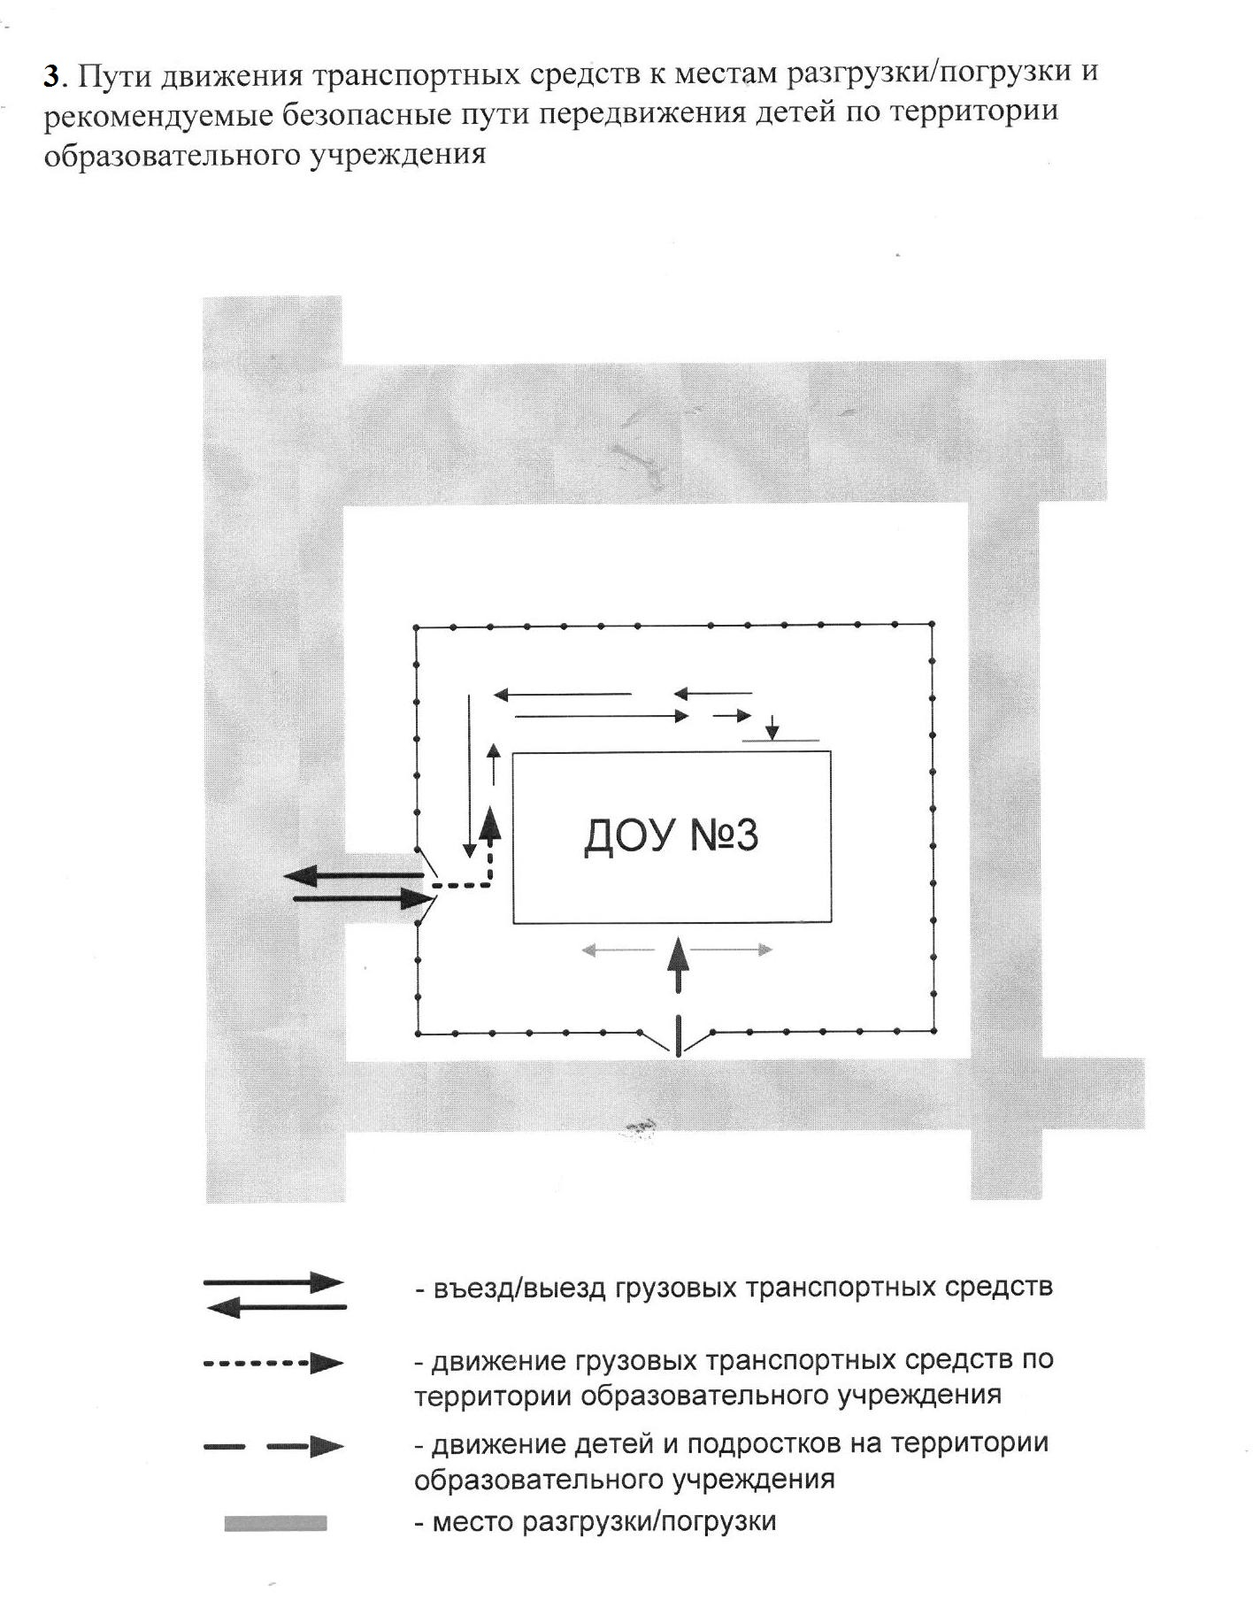

4. ПРОВЕДЕНИЕ ОБСЛЕДОВАНИЙ ТЕРРИТОРИИ ПРИЛЕГАЮЩЕЙ К ДОУ
(осуществляется совместно с инспектором ГИБДД по организации дорожного движения и представителем органов образования)

Дата | Выявленные недостатки | Отметки об устранении | ФИО и ДОЛЖНОСТЬ  проверяющих

5.ДАННЫЕ О НАРУШЕНИЯХ ПРАВИЛ ДОРОЖНОГО ДВИЖЕНИЯ С УЧАСТИЕМ ВОСПИТАННИКОВ ДОУ

Дата, время, день недели, место совершения ДТП | ФИО  пострадавшего,  класс | Характер ДТП, причины,  обстоятельства,  вид нарушения  ПДД | Последствия,  вид травмы | Проведенная работа педагогом по факту ДТП
6.ДАННЫЕ О НАРУШЕНИЯХ ПРАВИЛ ДОРОЖНОГО ДВИЖЕНИЯ ДОПУЩЕННЫЕ ВОСПИТАННИКАМИ ДОУ

Дата, время, день недели, место совершения ДТП | ФИО  пострадавшего,  класс | Характер ДТП, причины,  обстоятельства,  вид нарушения  ПДД | Последствия | Проведенная  работа по факту нарушения
7.МЕРОПРИЯТИЯ ПО ПРОФИЛАКТИКЕ ДЕТСКОГО ДОРОЖНО-ТРАНСПОРТНОГО ТРАВМАТИЗМА на 2019-2020 уч. год

Мероприятия | Исполнитель | Срок | Примечание
Издание приказа о ведении Наблюдательного дела и профилактике по БДД | Заведующий Ахметвалиева А.И. | До 01.08.  2019 года
Разработка плана организационно-профилактических мероприятий по предупреждению  детского дорожно-транспортного травматизма МБДОУ на 2019-2020 учебный год | Заведующий Ахметвалиева А.И. | До 02.09.  2019года | Совместно с ОГИБДД
Консультация для воспитателей  « Организация работы с детьми по безопасности дорожного движения» | Заведующий Ахметвалиева А.И. | Август-сентябрь  2019г
Обновление уголков в группах дорожного движения, обогащение пособиями. | Воспитатели групп | Август-сентябрь  2019г
Разработка перспективных планов во всех группах | Воспитатели групп | Август-сентябрь  2019г
Участие в акции «Внимание, дети!»  Организация встречи с сотрудниками ГИБДД, инспекторами района. | Заведующий Ахметвалиева А.И. | Август-Сентябрь  2019г | Совместно с ОГИБДД
«Безопасность детей в твоих руках» Организация выставки семейного творчества в рамках акции «Внимание, дети!»(автокресло) | Воспитатели групп | Август 2019года | Совместно с родителями
Размещение плана организационно-профилактических мероприятий по предупреждению  детского дорожно-транспортного травматизма на сайте ДОУ и постоянно обновление | Заведующий Ахметвалиева А.И. | Сентябрь  2019г, постоянно
Освещение материалов о проведении мероприятий на сайте ДОУ | Воспитатели возрастных групп | постоянно
Целевые прогулки к светофору:  - 2 младшие и средние+старшие группы;  - стар+подготовительная к школе группа | Воспитатели групп | сентябрь  2019г,  июнь 2020г
Проведение педчасов, посвященных проблеме детского дорожного-транспортного травматизма, методике организации деятельности по профилактике ДДТТ. | Воспитатель Сибгатуллина А.Р. | В течение учебного года.
Групповые занятия на тему: « В мире опасных предметов»  Экскурсии с целью наблюдения за транспортом. | Воспитатели групп | Сентябрь  2019г | На базе автомобильной трассы по улице М.Титова
Квест-игра «обучение детей безопасному поведению» (старшая+подготовительная к школе разновозрастная группа) | Воспитатели групп | Октябрь  2019г
«Если бы ты на дороге- будь внимателен!», ты должен знать правилу дорожного движения!"научить детей правилам дорожного движения через презентацию. | Воспитатели групп | Октябрь  2019г
Совместные с родителями мероприятия по профилактике дорожных происшествий «Переходим дорогу вместе» | Воспитатели групп | Ноябрь
Ознакомление детей с художественной литературой по ПДД | Воспитатели групп | В течение года
Просмотр мультфильмов о безопасности дорожного движения. | Воспитатели групп | В течение года
Конструктивная деятельность на тему «Дорога» | Воспитатели групп | Декабрь  2019г
Родительские собрания с участием представителей ОГИБДД ОМВД России по Черемшанскому району | Заведующий Ахметвалиева А.И. | 1 раз в полугодие
Беседы по профилактике ДДТТ | Воспитатели групп | По плану
Распространение среди родителей печатной продукции (буклеты, памятки, плакаты) по профилактике дорожного травматизма. | Воспитатели возрастных групп | Сентябрь декабрь- 2019 года  Март, май 2020 года
Игра на прогулках в подвижные игры, напоминающие правила дорожного движения | Воспитатели возрастных групп | Май 2020г
Изготовление папок-передвижек для родителей:  «Правила дорожного движения"» «Внимание-дети!»  «Безопасность наших детей"» | Воспитатели групп | В течение года
Ответы на анкеты от родителей на тему:  ” Это должен знать каждый". | Воспитатели возрастных групп | Декабрь 2019г
Беседа с родителями:”соблюдение правил дорожного движения зимой". | Воспитатели возрастных групп | Декабрь 2019г

8.ПОСЕЩЕНИЕ ДОШКОЛЬНОГО ОБРАЗОВАТЕЛЬНОГО УЧРЕЖДЕНИЯ СОТРУДНИКАМИ ГИБДД и ГБУ «БДД»

Дата | ФИО сотрудника | Цель посещения | примечание
22.08.2019г | Сафина Лилия Раисовна- ведущий специалист Черемшанского отделения ТУ ГБУ «БДД» РТ в г.Нурлат | Профилактика ДДТТ, пропаганда БДД | Она проверила знания детей о правилах дорожного движения в игровой форме
11.09.2019г | Галиуллина Зульфира Шагитовна- инспектор ПДН по семейному неблагополучию | В рамках Месячника безопасности | Она проверила знания детей о правилах когда я дома один, знакомство с незнакомыми людьми в игровой форме

9.ПРОВЕДЕНИЕ ПРОФИЛАКТИЧЕСКИХ БЕСЕД СОТРУДНИКАМИ ГИБДД и ГБУ «БДД»

Дата | ФИО сотрудника | Тема беседы, лекции | Состав и количества  слушателей
10.09.19 | Сафина Лилия Раисовна- ведущий специалист Черемшанского отделения ТУ ГБУ «БДД» РТ в г.Нурлат | Безопасный путь домой | Сотрудники 15, дети -45
10. ИСПОЛЬЗОВАНИЕ МЕТОДИЧЕСКОЙ ЛИТЕРАТУРЫ, НАГЛЯДНЫХ ПОСОБИЙ И ДРУГИХ МАТЕРИАЛОВ ПО БЕЗОПАСНОСТИ ДОРОЖНОГО ДВИЖЕНИЯ В ОБУЧЕНИИ ПРАВИЛ ДОРОЖНОГО ДВИЖЕНИЯ И ПРОФИЛАКТИКЕ ДЕТСКОГО ДОРОЖНО-ТРАНСПОРТНОГО ТРАВМАТИЗМА

№п/п | Автор, год выпуска | Наименование | В какой форме используется
1 | Коллектив МБДОУ, 2015г | Основная образовательная программа МБДОУ  «Черемшанский детский сад №3  « Родничок» | Планирование работы
2 | Г.Х.Манюрова, Л.В.Мирошниченко, 2015г | Методические рекомендации по обучению детей правилам дорожного движения в условиях детского сада | Планирование работы
3 | Р.Ш.Ахмадиева,  Е.Е.Воронина,Р.Н.Миниханов,  2008г | Обучение детей дошкольного возраста правилам безопасности поведения на дорогах. Учебное пособие. | Планирование работы, беседы, игры
4 | Г.А. Галеева., С.М.Гаффарова,  2010г | Мәктәпкәчә яшьтәге балаларны юлларда үзләрен хәвефсез тоту кагыйдәләренә өйрәтү дәресләре циклы. | Планирование работы, беседы, игры
5 | Т.Ф.Саулина 2015г | Знакомим дошкольников с правилами дорожного движения(3-7лет) | Планирование работы, конспекты занятий, игры
6 | К.Ю.Белая, 2015г | Формирование основ безопасности у дошкольников (для занятий с детьми 2-7лет) | Проведение занятий с  детьми
7 | Н.А. Извекова, А.Ф.Медведева, Л.Б.Полякова, А.Н.Федотова,  2005г. | Правила дорожного движения для детей дошкольного возраста | Планирование беседы, игры
8 | Р.И. Миннеханов,2005г | Безопасность на дорогах. Зеленый огонек | Планирование беседы, игры
9 | Л.А.Вдовиченко,2011г | Ребенок на улице | Цикл занятий для старших дошкольников по обучению правилам дорожного движения
10 | Диск | Правила дорожного движения | Нормативно-правовая база; методические рекомендации;  Слайд – презентации, дидактический материал
11 | Серия «Мир в картинках», 2015г | Транспорт. Уроки для самых маленьких | Цикл бесед познавательного характера
12 | Серия «Мир в картинках», 2015г | Дорожная азбука. Уроки для самых маленьких | Цикл бесед познавательного характера
13 | И.Ю.Бордачева,  2015г | Наглядно-дидактическое пособие. Дорожные знаки | Для занятий с детьми 4-7лет
14 |  | Дорожные знаки. | Для практических занятий с детьми
15 |  | Макет дороги с набором машин. | Для практических занятий с детьми
16 |  | Элементы костюмов милиционера (фуражка, жезл, свисток). | Для практических занятий с детьми
17 |  | Игрушки транспортные. | Для практических занятий с детьми
18 |  | Флажки для перехода улицы. | Для практических занятий с детьми
19 |  | Наглядная агитация для родителей, детей.

